学校便り１１月号NO８
想いを胸に 想いを言葉に 想いをカタチに

令和７年１１月２０日

北浦中学校校長 佐保博光

「きたうら」の海写真コンテストご応募ありがとうございました！
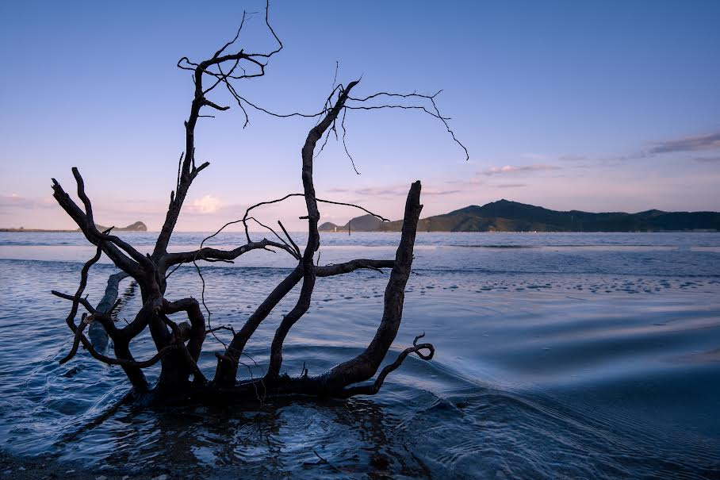
半年間、募集しました「きたうら」の海写真コンテスト、先日締め切り日を迎えました。
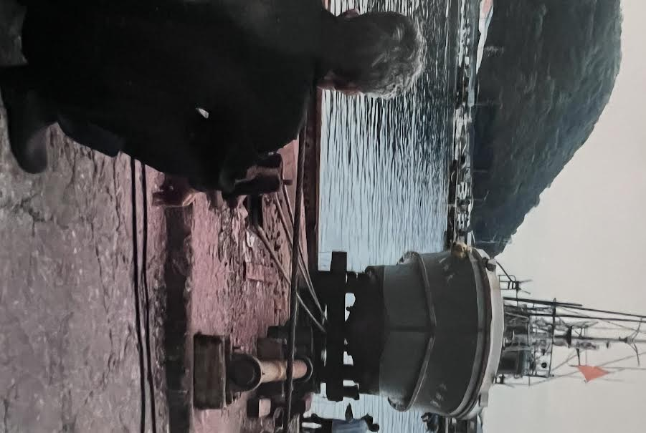
応募総数67作品、予想を上回る数に感謝の言葉しかありません。畳一枚の大きさのパネルで4枚分。持ち運べいないのでパネルを半分に切って7枚半、並べて眺めるだけでも壮観さに圧倒されます。地域の方から昔（昭和40年代？）の写真もご提供頂き一緒に展示させて頂きました。中学校での審査を終え、現在は小学校で審査しているところです。ぜひ地域の方にも見ていただきたいと思い、12月上旬に北浦観光案内所内での展示、その後、延岡駅前ビルケーブルメディアわいわいラボ内での展示を予定しています。思わず「きれい」と声が漏れそうな写真から、自然と笑みがこぼれる「あたたかい」写真など、様々なきたうらの海が集まりました。この中からグランプリ1点、準グランプリ2点を含む30点の優秀作品を選ぶのはとても難しくどれも傑作で甲乙つけがたいところです。それをあえて今回、北浦小・北浦中の児童生徒に審査してもらうのには大きな意味があります。
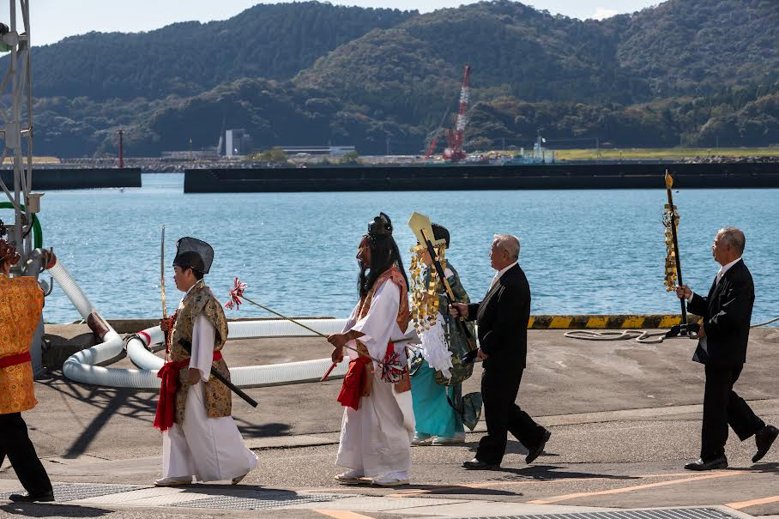
それは「今、子どもたちが北浦をどう思っているのか」「北浦についてどう考えているのか」を自分事として捉えてもらうきっかけにしてほしいということです。いろんな写真があります。その中から「いいな」と思う「きたうらの海」を5作品選びます。要はなぜその写真を選んだのか？そのことについて子どもたちに振り返ってもらいたいと思います。「あなたはなぜ、この写真を選んだのですか？」そこには今の子どもたち（小1～中3）のそれぞれの想いが込められているはずです。大人になっていろいろな経験値から選ぶ写真はまた違うモノになるかもしれません。今の北浦の子どもたちが選んだ優秀作品30点の写真集は1月上旬完成予定です。北浦町の各所に置かせてもらう予定ですので楽しみにしておいてください。
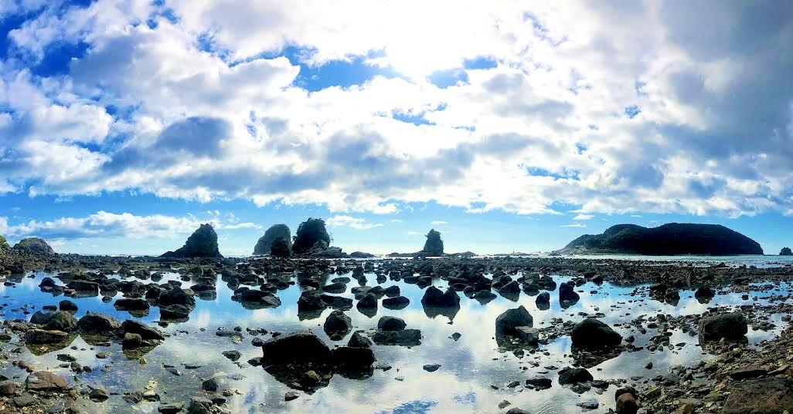
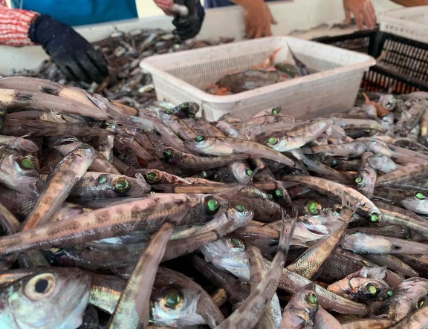
また今回の写真展では北浦町以外の方々からもたくさんの御応募を頂きました。「以前、高速道路を作る際に北浦町の人に大変お世話になりました。それ依頼機会があれば北浦に訪れています。」という鹿児島の方やご夫婦で北浦を訪れてたまたま写真コンテストのポスターを見て応募してくださった大分の方、北浦観光ＰＲのポスターにしたいような写真を送ってくださった熊本の方、大学の実習で北浦に来て写真コンテスト知って応募してくれた市内の大学生のグループ、北浦町内で工事中にドローン撮影での工事現場の風景があまりにきれいで応募しましたという方などたくさんの地元以外の方からの写真があります。どれもそれぞれに物語があり、今回写真集を作ろうと思った趣旨に自然に賛同頂けていると実感しています。67枚分の「北浦への想い」を皆さんにもぜひ感じて頂ければと思っています。写真集に「伝承と伝統 100年先の北浦へ」というサブタイトルをつけました。「伝承」とは受け受け継ぐこと。「伝統」は受け継いだモノやことを自分たちで発展させながら次につないでいくこと。という意味があります。これまでの北浦を子どもたちがどのように受け継ぎ自分たちなりに作り替えて次につなげるのか。100年先の北浦を子どもたちがどのように考えていくのか。その指標を示すのは北浦に関わるすべての大人です。これを「キャリアモデル」と言います。キャリアモデルである大人がどんな北浦を子どもに残すのか写真集を通して考えて頂けたら幸いです。住んでもいない者が知った風な言い方で申し訳ありません。ただ長い教職員生活の中で様々な地域で学んできた地域とそこに住む人々との関わり方そして地域を担っていく子どもたちへの教育をとおしての「人づくり」その術が北浦でも少しでも力になれたらと考えています。どうぞ「地域とともにある学校」として北浦の小学校・中学校を活用してください。私たちも「開かれた学校」を目指して努力していきたいと思います。写真集完成まで今しばらくお待ちください。文中にある写真は私（佐保）が選んだ「いいな」と思う5作品です。これは子どもたちの審査とは一切関係ないことを申し添えておきます。
たくさんのご応募、本当にありがとうございました。
カラー版は北浦中ＨＰでご覧ください。

